Министерство науки и высшего образования Российской Федерации
ФЕДЕРАЛЬНОЕ ГОСУДАРСТВЕННОЕ АВТОНОМНОЕ ОБРАЗОВАТЕЛЬНОЕ УЧРЕЖДЕНИЕ ВЫСШЕГО ОБРАЗОВАНИЯ
«НАЦИОНАЛЬНЫЙ ИССЛЕДОВАТЕЛЬСКИЙ УНИВЕРСИТЕТ ИТМО»
(Университет ИТМО)

Факультет Прикладной информатики

Образовательная программа 09.03.03

Направление подготовки(специальность) Управление эксплуатацией систем ИИ

ПРАКТИЧЕСКАЯ РАБОТА № 1

По дисциплине «Основы программирования»

Тема: Выполение программы, объекты и базовые типы Python

Выполнил Стрепеткова Дарья Евгеньевна К3141
Проверил Терещенко В.В.
Дата 26.09.2026

Санкт-Петербург 2026

ЦЕЛЬ РАБОТЫ
Разобраться, как CPython выполняет программу, научиться отличать имя от объекта, корректно применять операции сравнения и работать с базовыми типами данных Python.
ЗАДАЧИ РАБОТЫ
В ходе выполнения работы необходимо было освоить следующие навыки:
- Запуск Python-программ в интерактивном режиме REPL и с помощью файлов с расширением .py.
- Понимание этапов выполнения программы: от исходного кода до исполнения байткода.
- Различение выражений и инструкций языка Python.
- Понимание механизма связывания имён с объектами.
- Правильное применение функций type() и id(), а также операторов == и is.
- Работа с основными типами данных: int, float, bool, complex, str и None.
- Выполнение явного преобразования типов данных.
- Понимание причин возникновения погрешностей при вычислениях с числами с плавающей точкой.
- Использование индексации, срезов, Unicode и форматирования строк.

ХОД РАБОТЫ

Задание 1. От исходного кода к байткоду

Режимы запуска
В интерактивном режиме Python я выполнила выражение и получила моментально результат (Рисунок 1).
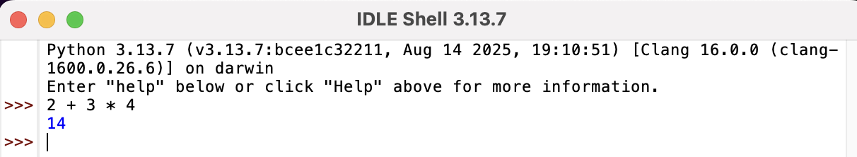
Рисунок 1 – Выполнение выражения в REPL

В REPL Python после каждой строки автоматически вызывает sys.displayhook, который печатает результат выражения (если он не None) через repr(). В обычном скрипте этого не происходит – вывод нужен только через print(). (Рисунок 2)
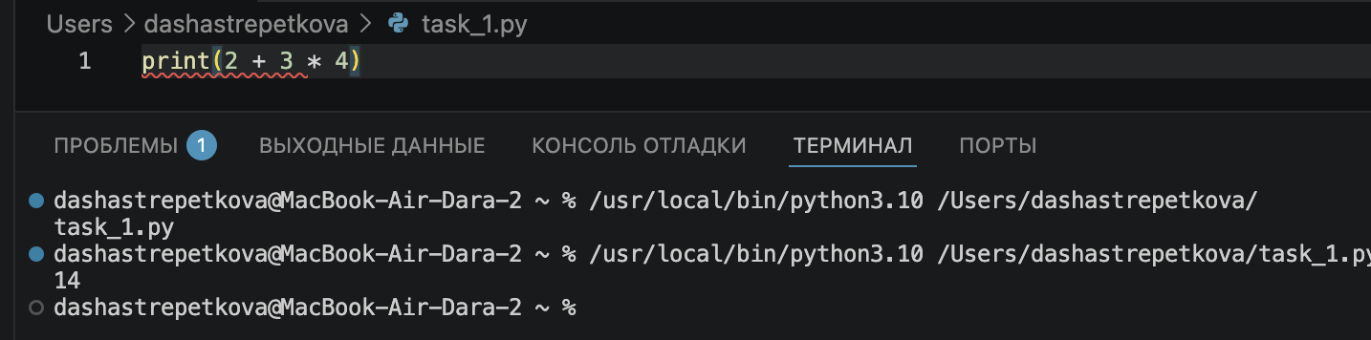
Рисунок 2 – Код в VS
Выражения и инструкции
Выражения: 4* 2, f"{course}: {hours} часов", 2 + 3 * 4, "Python", print(...) Инструкции: course = "Python", hours = 4 * 2, print(...)
Литералы: "Python", 4, 2, 3, "часов"
Имена, создаваемые при выполние: course, hours (Рисунок 3)
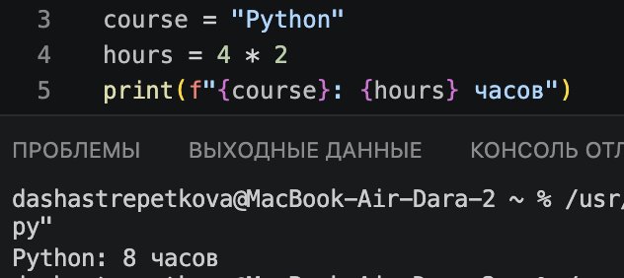
Рисунок 3 – Исправленный код

1. 3 AST и байткод
С помощью команды в терминале мы узнали версию Python. (Рисунок 4)

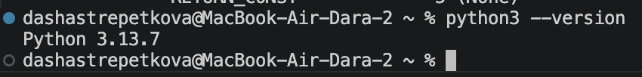
Рисунок 4 – Версия Python
AST (Abstract Syntax Tree) — это абстрактное синтаксическое дерево, структура данных, которая представляет программу в виде дерева, где каждый узел соответствует определённой конструкции языка (операции, переменной, функции и др.).

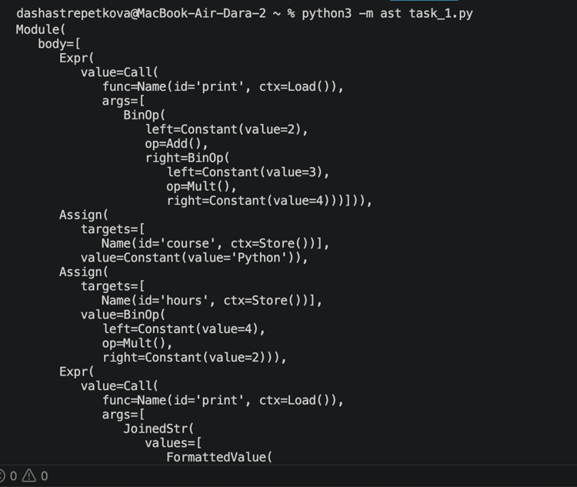
Рисунок 5 - AST
В полученном AST были найдены такие узлы, как:
Assign – присваивание, BinOp – арифметические вычисления, Call – вызов функции.
Дерево передаёт не саму текстовую запись программы, а её логическую структуру.
Байткод.
В Python dis – это стандартный модуль-дизассемблер: он показывает, в какие инструкции байт-кода CPython компилируется Python-код. Это удобно, чтобы понять, как интерпретатор фактически исполняет выражения, функции, циклы и вызовы. Можно увидеть, какие мелкие шаги интерпретатор делает вместо написанной вами строки кода.

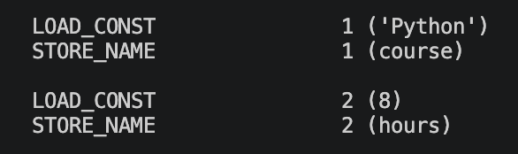
Рисунок 6 – разбор байткода
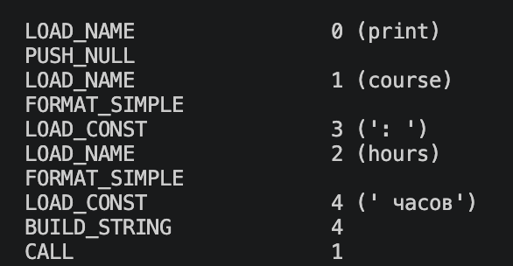
Рисунок 7 – Разбор байткода 2
LOAD_CONST – отвечает загрузка констант
CALL – отвечает за вызов функции (Рисунок 7)
Контрольный вопрос.
Почему байткод CPython нельзя считать машинным кодом процессора?
Байткод нельзя считать машинным кодом процессора, т.к. это инструкция для Python, а не команды для процессора. Сначала Python обрабатывает этот байткод, а после программа выполняется.

Задание 2. Имена, объекты и сравнение.
2.1
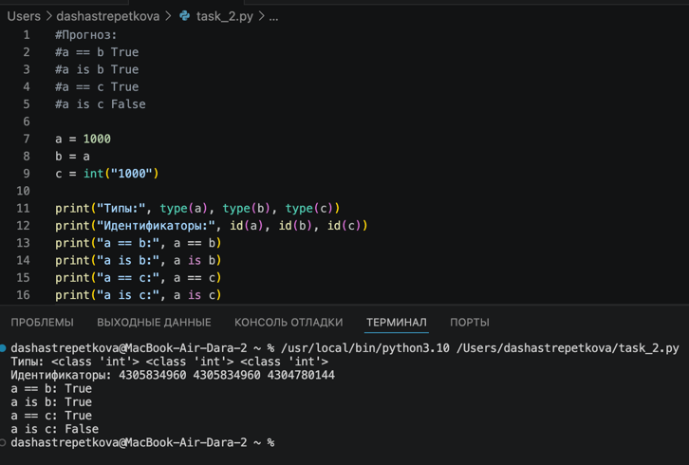
Рисунок 8 – Код к заданию 2
2.2 В Python ‘==’ отвечает за равенство значений переменных. А ‘is’ проверяет относятся ли переменные к одним и тем же объектам.
2.3
Когда мы переменной ‘c’ присвоили значение ‘None’, далее утверждение ‘c is None’ True. Так как в памяти ‘None’ существует в единственном экземпляре и эту проверку нельзя переопределить, то чаще всего используется ‘is None’. (Рисунок 9)
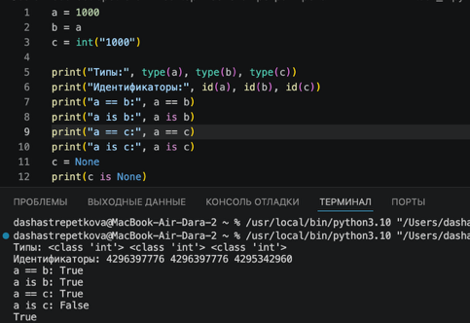
Рисунок 9 – Присваивание None
2.4
Проверка ‘==’ сравнивает значение переменных, то есть последовательность символов. (‘python’ == ‘python’).
В данном случае 'py’ + ‘thon’ состоит из двух строковых литералов. И CPython может вычислить результат ещё во время компиляции, до запуска программы. Кроме того, CPython может интернировать строковые литералы — хранить одинаковую строку в единственном объекте и повторно использовать его. Поэтому обе переменные здесь ссылаются на один объект "python". Но в данном случае нам повезло, и python решил оптимизировать место в памяти. (Рисунок 10)

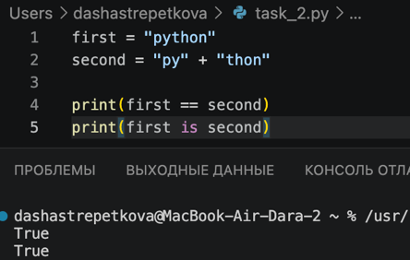
Рисунок 10 – Проверка через ‘==’ и ‘is’
2.5
Оператор '==’ применяется для проверки равенства значений. Этот оператор следует при сравнении чисел, строк, коллекций и других значений.
Оператор ‘is’ применяется для проверки идентичности объектов. Он определяет, являются ли две переменные ссылками на один и тот же объект в памяти. Оператор ‘is’ не предназначен для сравнения содержимого объектов. Обычно его используют для проверки специальных одиночных объектов, прежде всего None, и для уникальных объектов-маркеров.
Контрольные вопросы.
1. Создает ли инструкция b = a копию объекта?
Нет. Инструкция ‘b = a’ не создаёт копию объекта. Она связывает имя ‘b’ с тем же объектом, на который уже ссылается имя ‘a’. В результате у объекта появляются два имени.
2. Что возвращают type() и id()?
‘type()’ возвращает тип объекта (int, float, str…)
Можно с помощью ‘type()’ проверять типы:
n = 42
‘type(n) is int’ или ‘isinstance(n, int)’
‘id()’ возвращает идентификатор объекта — уникальное целое число, соответствующее этому объекту в течение времени его существования.
Если две переменные имеют один индефикатор, то они принадлежат одному объекту.
3. Почему None принято сравнивать с помощью is, а числа и строки — с помощью ==?
Оператор ‘==’ проверяет равенство значений. У ‘None’ нет содержимого по типу числа или текста, которое обычно требуется сопоставлять. ‘==’ может работать по правилам, заданным разработчиком класса. Оператор is всегда проверяет только идентичность: является ли значение именно объектом None.
Числа, строки и другие обычные данные сравнивают с помощью оператора ‘==’, поскольку в этих случаях проверяется равенство значений, а не совпадение объектов в памяти.

Задание 3. Числовые типы, операции и преобразования
Эксперимент А. int и арифметические операторы
‘/’ это обычное деление сохраняющую дробную часть поэтому тип float, ‘//’ это целочисленное деление без дробной части поэтому результат типа int. (Рисунок 11)
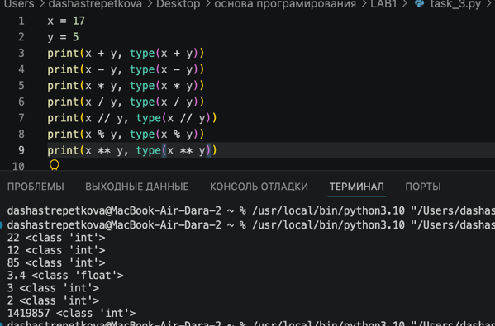
Рисунок 11 – Арифметические вычисления
Эксперимент B. Большие целые числа
Python умеет работать с очень большими целыми числами. Если число становится больше, Python может выделить для него больше памяти. В некоторых других языках для целых чисел заранее устанавливается ограниченный размер, например 32 или 64 бита. Поэтому слишком большие числа там могут не помещаться. В Python размер int может увеличиваться вместе с числом. (Рисунок 12)

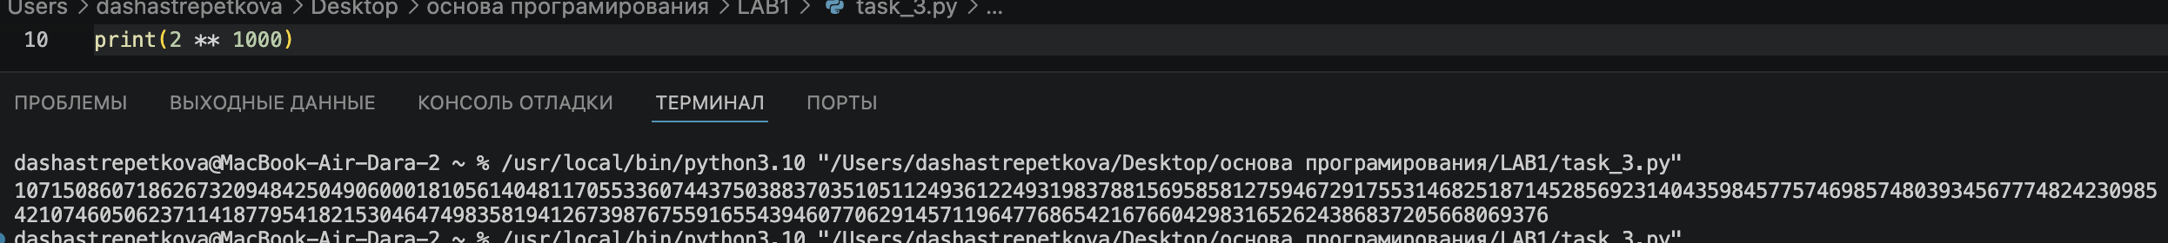
Рисунок 12 – Большие вычисления
Эксперимент C. float
Причина такого результата заключается в том, что числа с плавающей точкой хранятся в двоичном виде. Некоторые десятичные дроби нельзя точно представить в двоичной системе. Из-за этого при вычислениях может появляться небольшая погрешность. Поэтому результат 0.1 + 0.2 немного отличается от 0.3.Для сравнения чисел типа float с учётом небольшой погрешности можно использовать функцию:
‘math.isclose(a, b)’
В данном случае она возвращает True, потому что учитывает небольшую погрешность вычислений (a близка по значению к b). (Рисунок 13)

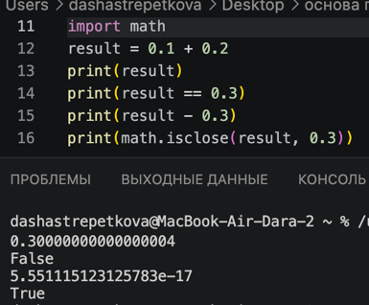
Рисунок 13 – Вещественные числа
Эксперимент D. bool, complex и явное преобразование типов
bool('False') даёт True, потому что Python проверяет, является ли строка пустой. Строка "False" не пустая, поэтому она считается истиной. Python не воспринимает "False" как логическое значение. (Рисунок 14)
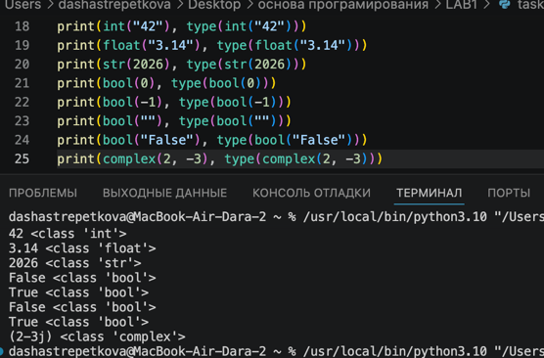
Рисунок 14 – Типы разных чисел
Чтобы вывести действительную часть нужно вызвать метод ‘.real’, мнимую ‘.image’. (Рисунок 15)
Выводим действительную и мнимую часть комплексного числа:
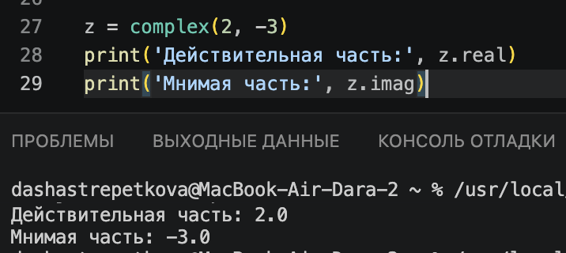
Рисунок 15 – Вывод действительной и мнимой части комплексного числа
Контрольные вопросы
1. Почему результат обычного деления двух объектов int имеет тип float?
Оператор ‘/’ в Python выполняет истинное деление и возвращает результат типа ‘float’, даже если оба операнда имеют тип ‘int’ и результат не содержит дробной части. Такое правило позволяет единообразно представлять результат обычного деления и не терять дробную часть в случаях, когда она возникает.
2. В чем отличие преобразования int("42") от int(42.9)?
Преобразование ‘int("42")’ создаёт целое число на основе строкового представления числа. Python анализирует символы строки и проверяет, является ли она корректной записью целого числа. Преобразование ‘int(42.9)’ выполняется над числом типа float. Python отбрасывает дробную часть значения, выполняя усечение в сторону нуля, а не округление.
3. Какие значения из эксперимента D являются falsy?
В эксперименте D значением False являются 0 и "", т.к. ноль и пустая строка считаются отсутствием значения.

Задание 4. Строки, Unicode и форматирование
4.1
В Python существуют индексы, каждому символу присваивается свой номер индекса, если слева направо то с 0 до (длина строки – 1), если справа налево с -1 до (длина строки).
Чтобы получить первый и последний элемент строки нужно student[0], student[-1]. (Рисунок 16)

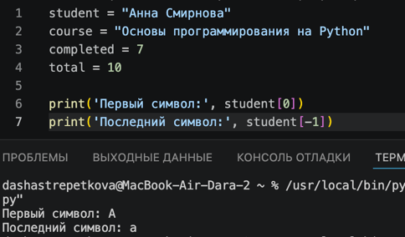
Рисунок 16 – Вывод 1-го и последнего символа строки
4.2
Чтобы получить несколько символов нужно использовать [начало(включительно):конец(не включительно):шаг]. Поэтому чтобы получить Анна – [:4], Смирнова – [5:]. (Рисунок 17)

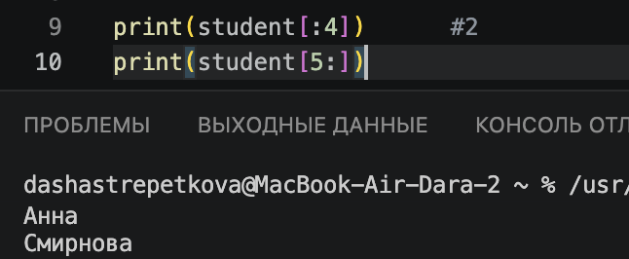
Рисунок 17 - Срезы
4.3
Метод .upper() делает все буквы заглавными, метод .lower() делает все буквы строчными. Когда используешь эти методы создается новый объект, а переменная остаётся прежней. (Рисунок 18)
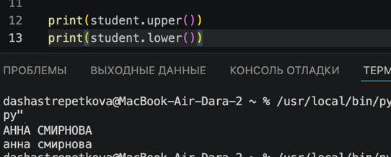
Рисунок 18 – Методы ‘.upper()’ и ‘.lower()’
4.4
Тут производится операция над строками. Я брала первый индекс имени + символ ‘.’ + первый символ фамилии + символ ‘.’. (Рисунок 19)
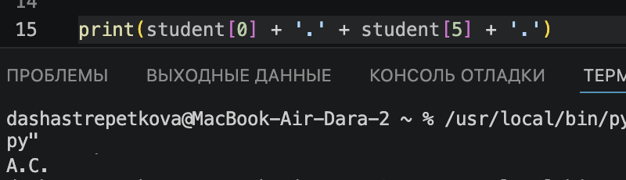
Рисунок 19 – Вывод инициалов
4.5
Когда нужно перевернуть строку то [::-1], когда берем [::] это целая строка без срезов. (Рисунок 20)
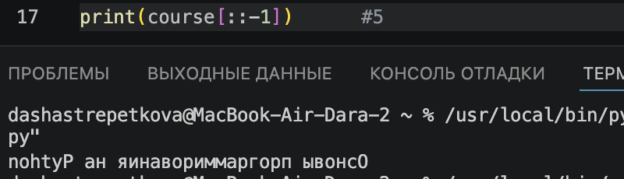
Рисунок 20 – Вывод строки справа налево
4.6
Способы вывода строки:
1. Способ % (Рисунок 21)
Я взяла значения справа и подставила их вместо специальных обозначений(%s, %d и т.д.). %.1f берёт вещественное число и одну цифру после запятой.
2. Способ format() (Рисунок 21)
Я вместо спец. обозначений использовала «{}» и после методом .format() передала значения.
3. Способ f ‘{}’ (Рисунок 21)
В «{}» сразу подставила значения.

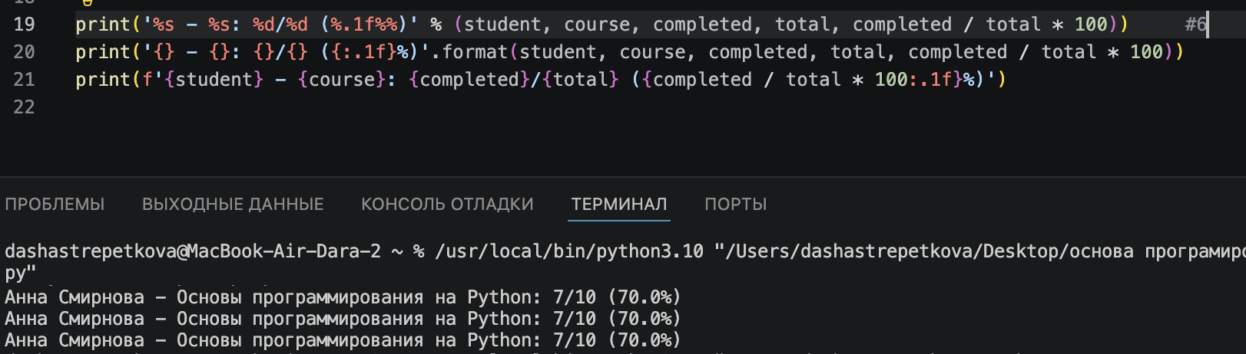
Рисунок 21 – Способы вывода строки
4.7
- ord(symbol) перевёл символ в его числовой код (Рисунок 22)
- chr(ord(symbol)) перевёл числовой код в символ, (Рисунок 22)
- symbol.encode(‘utf-8’) перевёл строку в байты (Рисунок 22)

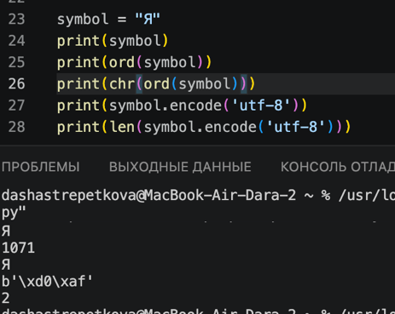
Рисунок 22 – Числовой код и перевод в байты
4.8
Вызывается ошибка, т.к. строки в Python неизменяемые. Можно создать только новую строку. (Рисунок 23)
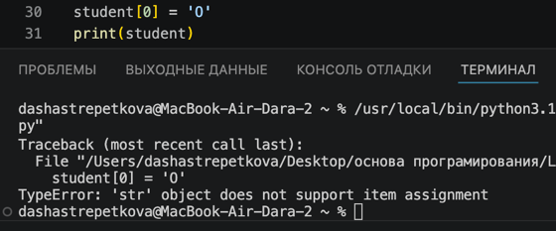
Рисунок 23 – Попытка поменять символ в строке
Контрольные вопросы
1. Почему len(symbol) и len(symbol.encode(‘utf-8’)) могут различаться?
Функция len(symbol) определяет количество символов в строке, а выражение len(symbol.encode(‘utf-8’)) определяет количество байтов, необходимых для хранения этой строки в кодировке UTF-8.
2. Что означают границы и шаг в записи text[start:stop:step]?
Если мы хотим получить часть строки, в таком срезе мы указываем [начало среза(включительно):конец(не включительно):шаг]
3. Почему строка считается неизменяемым объектом, хотя методы вроде ‘.upper()’ возвращают измененный текст?
Методы ‘.upper()’, ‘.lower()’ и другие не меняют исходную строку. Они создают и возвращают новую строку с нужным текстом.

Задание 5. Информационная карточка вычислительного эксперимента.
Первые 6 строк собирают данные о пользователе, и также мы пишем какие
на типы вводных данных должен быть. Далее мы проводим вычисления над переменными.(Рисунок 24)
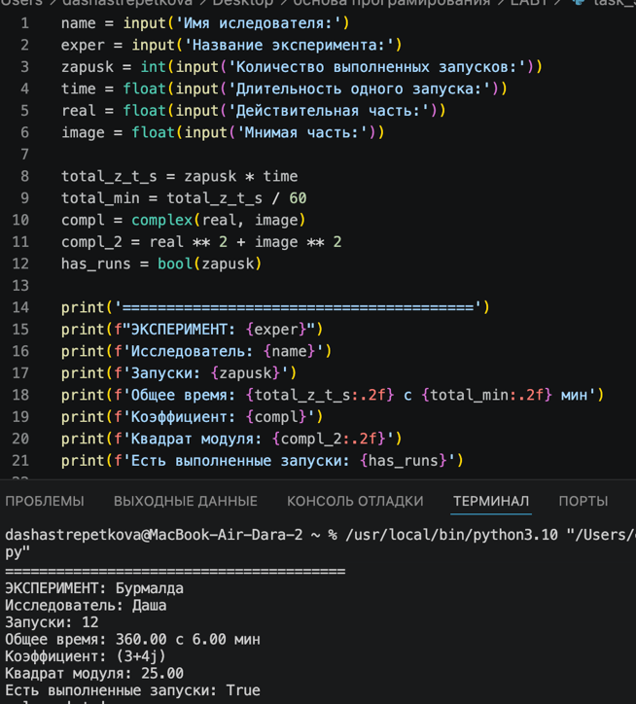
Рисунок 24 – Код к заданию 5
1. 1)username – str
2) exp_name – str
3) starts_count - int
4) start_duration - float
5) complex_real - float
6) complex_imag - float
7) seconds_duration - float
8) minutes_duration - float
9) complex_coefficient - complex
10) complex_square - float
11) has_runs – bool
2. Рассмотрим строку ‘compl_2 = real ** 2 + image ** 2’ :
- ‘compl_2’, ‘real, image’ - имена
- ‘2’ - целочисленный литерал типа int
- ‘**’, + - оператор сложения
- ‘=’ – присваивание
3. Выполнение программы начинается с исходного файла task_5.py. Интерпретатор CPython читает исходный текст, выполняет его лексический и синтаксический разбор и строит абстрактное синтаксическое дерево — AST. Затем AST компилируется в байткод Python, представленный в объекте кода. После этого виртуальная машина CPython последовательно выполняет инструкции байткода.
4. Функция input() всегда возвращает строку, поэтому перед арифметическими вычислениями нужно преобразовать значение в нужный тип.
Контрольный вопрос
Что в этой программе изменится на уровне объектов и связывания имен после повторного присваивания нового значения уже существующему имени?
Переменная начнёт ссылаться на новый объект.

ВЫВОД
В ходе лабораторной работы были рассмотрены особенности выполнения программ в CPython, а также различия между именами переменных и объектами. Были изучены основные типы данных и операции сравнения. В процессе работы были закреплены практические навыки использования типов str, int, float, complex и bool. Поставленная цель лабораторной работы была достигнута.
Особенности в Python, которые оказались неожиданными:
- В Python при b = a не создается копия, а a и b начинают ссылаться на один и тот же объект.
- == и is делают разные вещи. == сравнивает значения, is сравнивает id() переменных.
- Python может работать с очень большими числами. Для вычисления 2 ** 1000 не нужно использовать специальный тип для больших чисел.

